万科集团公司招标管理流程
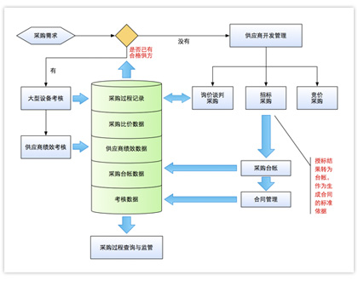万科集团公司招标管理流程
1.目的 为规范万科集团工程招标管理，维护招标单位的权益，在保证项目质量、工期等规定的前提下，以合理低价选择最满意的投标单位，制定本管理办法。
2.范围 本管理办法合用于万科集团所属各房地产公司。
3.职责
3.1 万科集团总部财务管理部成本管理组负责本管理办法的制订、修改、指导、解释、监督检查。
3.2 万科集团所属各房地产公司进行招标工作的经办人员、审批人员和其他负责人员负责贯彻执行本管理办法。
4. 方法与过程控制（涉及总则、合格承包商数据库、招标工作程序、其他规定）
4.1 总则原文来自转载请注明原文来自转载请注明
4.1.1 本管理办法合用于集团所属各房地产公司的工程施工、监理、造价征询委托的招标，其中金额（工程造价）在5万元以上（含5万元）的工程施工项目和所有工程监理、工程造价征询委托必须实行招标选择合作单位。工程招标应采用公开招标或邀请招标的方式，但无论采用何种方式，都必须有三家以上的投标单位参与竞标。
但下列情况除外：（1）金额（工程造价）在5万元以下的工程可按照货比三家、合理低价的原则，经填报《承包商考察结果审批表》，报公司招标工作小组批准后拟定承包单位；（2）某些已通过集团审批拟定了长期合作伙伴关系的工程；（3）某些地方政府垄断工程。
4.1.2 工程招标应遵循以下原则：
4.1.2.1 全面招标原则：凡是符合招标条件的工程项目都要以招标方式拟定承包单位；
4.1.2.2 整体招标原则：严禁将项目肢解或化整为零，规避招标。
4.1.2.3 事前预算原则：施工类工程在招标前，应先根据施工图预算编制标底；不提倡在无标底的情况下，进行费率招标。
4.1.2.4 资质审查原则：所有投标单位都要通过严格的资质预审，符合项目规定的投标单位才有资格参与项目投标。
4.1.2.5 合理低价中标原则：选择的中标单位应是在满足招标综合规定的前提下，报价较低且合理。
4.1.2.6 透明公正原则：整个招标过程务必有充足的透明度，各部门间积极配合、全面沟通、信息共享、杜绝暗箱操作。
4.1.2.7 保密原则：要做好标底、投标文献、评标、定标等内容的保密工作，以防影响招标的公正与效果。
4.1.3 招标管理机构及职能划分
4.1.3.1 招标管理机构
◆公司应设立招标工作小组，招标工作小组是公司招标工作的决策机构，小组成员至少涉及：总经理（可作授权）、副总经理或总监、成本管理部经理、工程管理部经理、项目部经理等；招标工作小组组长由一线公司任命；招标小组对定标起集体决策的作用。
◆工程招标的执行部门重要涉及工程管理部与成本管理部，两部门应分设招标职能岗位，负责招标工作的具体操作。
4.1.3.2 职能划分原文来自转载请注明原文来自转载请注明
◆工程管理部的重要职能：投标单位资质预审，建立合格承包商数据库，编制招标文献，发标，评技术标，控制整个招标工作进度，并负责招标资料的收集、整理、归档、保存，以及负责组织安排全过程的招标小组的会务，在上述各阶段的招标工作中，以工程管理部为主持者；
◆成本管理部的重要职能：编制标底，接标，主持开标，评经济标，主持谈判在上述各阶段的招标工作中，以成本管理部为主持者；
◆项目部的重要职能：提出具体的招标规定（如承包单位、材料设备的进场计划和技术规定），全过程参与招标工作(重要是会审工作)，并督查招标工作的进展。
4.2 合格承包商数据库
4.2.1 合格承包商是经各相关部门推荐，并经公司招标工作小组审查合格的工程施工、监理、造价征询单位，工程管理部主持合格承包商相关资料的收集、整理，并建立合格承包商数据库，所有项目的招标都须从合格承包商数据库中选择投标单位。
4.2.2 合格承包商应符合以下规定：
4.2.2.1 证照齐全、守法经营、管理规范；
4.2.2.2 技术力量和资金实力雄厚，在本行业中有一定的知名度；
4.2.2.3 重协议、守信用，信誉良好；
4.2.2.4 近三年无重大质量、安全事故；
4.2.2.5 近三年与万科无诉讼。
4.2.3 对未列入合格承包商数据库中的投标单位，应由招标工作小组组织考察，考察人员不得少于三人（且分属不同部门），考察结束后填写《承包商考察结果审批表》，经公司招标工作小组审查合格后列入合格承包商数据库中。
4.2.4 合格承包商资格评审
4.2.4.1 合格承包商资格（并非终身制），每隔一定期间应对其进行重新评审、调整。
4.2.4.2 对于签署承包协议的承包商，成本管理部、工程管理部、项目部协同定期对其履约情况进行评审，评审重要内容为承包商工作质量、进度、配合情况等，评审结果经招标工作小组审查后作为该承包商综合记录。
4.2.4.3 招标工作小组根据承包商的评审情况决定该承包商是否在合格承包商数据库中保存。
4.3招标工作程序
4.3.1 招标文献原文来自转载请注明
4.3.1.1 标准（示范）招标文献
标准（示范）招标文献由工程管理部组织成本管理部、项目部、财务管理部及法律人员共同起草，经公司招标工作小组审核批准后，作为公司该类招标的标准示范文本。
4.3.1.2 施工招标文献内容原文来自转载请注明
施工招标文献应涉及正文和附件。正文涉及：招标内容、招标范围、项目简介、工期、质量规定、工程造价规定、投标须知、投标截止日期、开标时间和地点、评标办法、违约责任、投标押金、相关规范、投标文献格式、特别约定等；附件涉及：施工图、拟签标准协议（协议中应明确发包单位规定的所有内容）等。
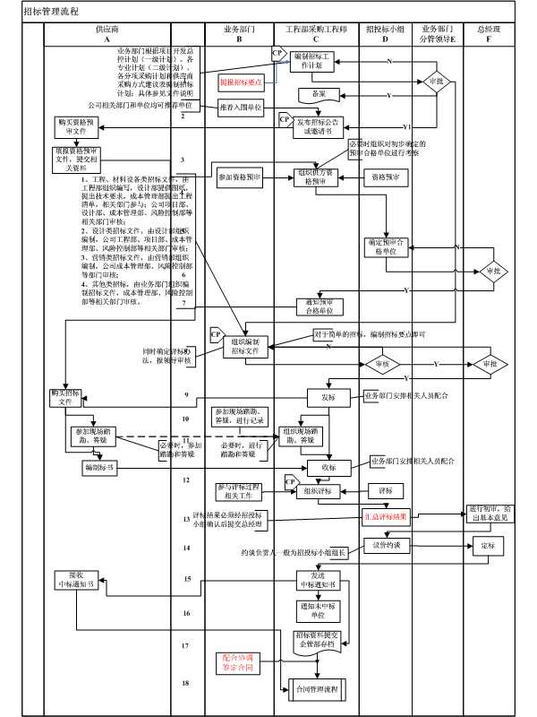
4.3.1.3 施工招标文献中的工程造价规定应涉及：
◆定额及计价文献约定；
◆协议造价包含范围，甲方分包的范围；
◆工程款支付方式；
◆主材价格在标书中具体明确；
◆甲供材料和限价材料的范围及其价格结算办法；
◆设计变更、现场签证的解决及其费用拟定的原则；
◆人工、材料、设备等调差；
◆报价明细表；
◆开办费、施工组织措施费、文明现场施工费、赶工费、扰民费等费用明确的计取方式；
◆总价结算方式。原文来自转载请注明
4.3.1.4 施工类工程招标，正常情况下，应根据施工图编制标底，标底作为评标的重要依据，应力求准确、全面，不得漏项。
4.3.1.5 施工类工程提倡总价招标。如确因施工图不能及时提供但确因经营需要而采用费率招标，则工程第一期应严格按《万科公司股份有限公司工程评标、定标评审表》会审，经分公司第一负责人签字批准，并及时报总部财务部成本管理组组备案；后期相似工程如仍采用费率招标，则应经分公司第一负责人和集团主管副总签字批准，并报总部财务部成本管理组备案；在有具体施工图的情况下，严禁采用费率招标；总部财务管理部成本管理组对各公司费率招标情况进行跟踪监控，不定期进行检查。
4.3.1.6 采用费率招标的项目，须在招标文献和协议中明确计费依据，并规定在施工图预算编制完毕后，及时根据施工图预算和中标费率拟定工程造价，双方核对后作为协议造价，并就拟定后的总价签署补充协议。
4.3.1.7 采用费率招标的项目，特别规定投标单位按招标文献规定对以下费用作出具体、明确的说明（是否计取，如何计取），这类费用涉及：开办费、施工组织措施费、扰民费、文明现场施工费、赶工费用、总承包配合管理费等。
4.3.2 招标信息发布及投标邀请原文来自转载请注明
4.3.2.1 公开招标的项目在本地重要报纸上或建设交易服务中心发布招标信息，并按政府有关部门规定办理手续。
4.3.2.2 实行邀请招标，选择投标单位的工作由工程管理部主持，工程管理部、成本管理部、项目部等共同参与并分别从合格承包商承包商数据库中选择等数量的投标单位进行邀请招标。
4.3.2.3 如合格承包商数据库中没有合适的投标单位，应由招标工作小组再组织进行考察拟定（考察人员不得少于三人且分属不同部门），进一步补充、完善该数据库。
4.3.3 发标
4.3.3.1 招标文献的发放和答疑由工程管理部组织，成本管理部、项目管理部参与。
4.3.3.2 公开招标的项目，要按照合格承包商标准和项目规定对投标单位进行审查，审查合格的投标单位才干领取招标文献。
4.3.3.3 招标答疑要做好记录工作，该记录将作为招标文献的附件一并发给投标单位。
4.3.4 开标原文来自转载请注明
4.3.4.1 招标文献应规定：投标单位应在规定日期之前将投标文献送交成本管理部，投标截止日期之后，原则上不再接受任何投标文献。
4.3.4.2 成本管理部主持开标工作，开标工作应集体在场，现场拆封，该过程和内容需作好记录，参与开标的全体人员签字确认。
4.3.5 评标、定标
4.3.5.1 评标、定标应按照货比三家的原则进行充足、科学的比较和论证，各公司根据项目情况选择采用：最低评标价法、综合权重评标打分法、合理最低投标价法，进行综合评议。
4.3.5.2 中标单位应满足招标文献的实质性规定，并且投标价格是合理低价；对于技术简朴、规模不大的施工招标原则上应按合理最低投标价法拟定中标单位。
4.3.5.3 成本管理部主持招标项目的评标工作，招标工作小组全体人员参与（与投标单位有利害关系的人员不得参与评标），工程管理部评审技术标，成本管理部评审经济标。
4.3.5.4 评标过程中，假如不同投标单位的综合评价结果相同或很相近，其中与发包单位在类似工程中有过良好合作关系的投标单位可考虑其在公司实力(信誉、项目经理资质、施工经验)方面的综合评标权重，填报《万科公司股份有限公司工程评标、定标评审表》，在同等条件下，优先中标。
4.3.5.5 招标工作小组应根据招标文献中的各项指标规定，制定评标办法，并结合项目目的成本指导书，客观、公正地对所有投标文献进行评价。
4.3.5.6 拟定中标单位后3天内，招标工作小组向中标单位发出中标告知书，并将中标结果以书面形式告知其他投标单位。
4.3.5.7 下列情况须重新招标：
◆发现投标单位互相串通投标，投标单位以向招标工作小组成员行贿的手段谋取中标的情况；
◆投标单位以别人名义投标或以其他方式弄虚作假，骗取中标的情况；
◆开标后，发现所有投标皆不满意，例如各标价皆高出标底价，不在合理报价范围之内；
4.3.5.8 整个评标、定标过程需做好记录，全体参与评标人员签字确认。
4.3.6 签定协议
4.3.6.1 在中标告知规定的签定协议时间之内，工程管理部会同成本管理部负责按照招标文献中的协议条件和中标单位的相关承诺与中标单位签订承包协议。
4.3.6.2 积极加强与本地招标办等政府有关部门的沟通，积极配合政府部门的工作，争取政府有关部门的支持。
4.3.6.3 在配合本地政府部门有关招标工作的同时，全面考虑各种不拟定因素，注意规避各种风险，保证协议实际利益条款（让利优惠、承包商资金垫付等）的有效执行。
4.3.6.4 具体情况参照《万科公司股份有限公司工程协议管理办法》执行。
4.4 其他规定原文来自转载请注明
4.4.1 本管理办法仅合用于万科集团内所属房地产公司的工程施工、监理、造价征询招标，而本地政府招标办规定的招标则按本地政府招标办的规定办理。
4.4.2 投标结束后，工程管理部应做好项目招标资料（招标文献、投标文献、承包商考察结果审批表、答疑记录、开标和评标的记录、评估标评审表、相关会议纪要等）的收集、整理、归档、保管工作。
4.4.3 招标工作小组人员及其他相关人员应严格遵守公司员工守则和职业道德，不得与投标单位私下接触，不得接受投标单位的财物或其他好处，不得泄露标底，不得透露有关评标的任何情况，否则，按公司有关制度进行处罚，触犯国家法律的移送检察机关。
4.4.4 集团所属各房地产公司的招标小组成员名单、合格承包商数据库及中标单位的履约情况须定期上报集团总部财务管理部成本管理组及设计工程部工程研究中心备案，作为集团总部必须掌握的信息。
4.4.5 集团财务管理部成本管理组及设计工程部工程研究中心将不定期检查集团所属各房地产公司的工程招标情况。
4.4.6 集团所属各房地产公司务必严格执行本管理办法，在执行过程中，如与实际情况确有不合适之处，各公司可根据实际情况作修改之请示，报集团财务管理部成本管理组及设计工程部工程研究中心核算，经总部分管领导批准后方可实行。

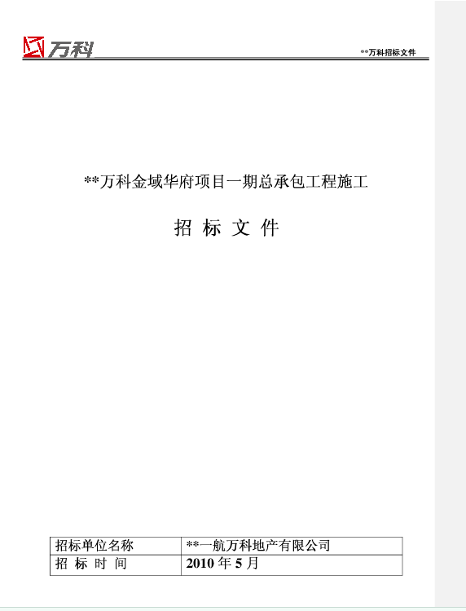

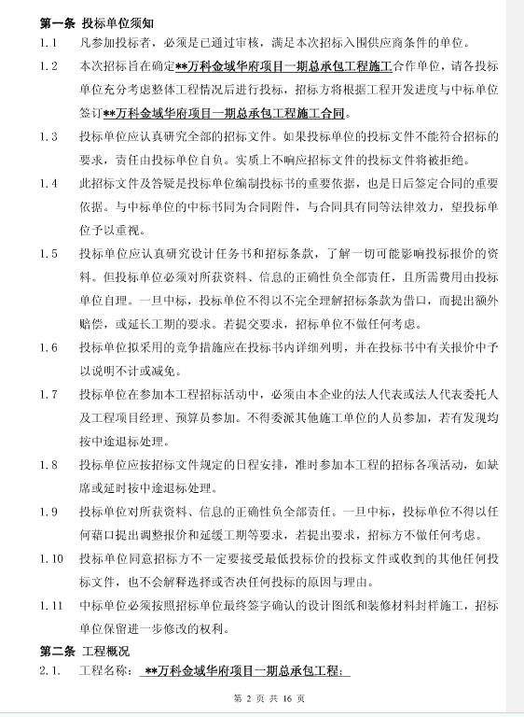

以上内容仅为本文档的试下载部分，为可阅读页数的一半内容。如要下载或阅读全文，请访问：https://d.book118.com/515100111340011043

